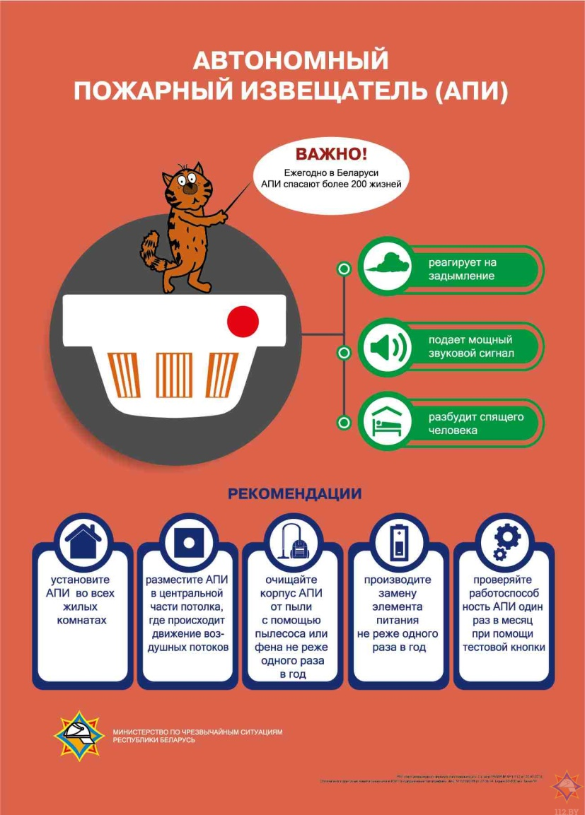

В целях усиления мер по предупреждению гибели и травматизма людей от пожаров в быту в период с 24 ноября по 14 декабря текущего года в Светлогорске проводится информационная кампания среди населения об эффективности автономных пожарных извещателей, необходимости их установки и своевременного обслуживания.
Как показывает статистика, АПИ является одним из наиболее эффективных средств раннего обнаружения пожара. Только в прошлом году благодаря их срабатыванию были спасены жизни 93 человек, из них 21 ребенка, а с начала их массового внедрения в 2002 году – более 2780 человек (за 10 месяцев 2025 года спасено 53 человека, из них 12 детей). Прибор способен обнаружить задымление на ранней стадии и подать мощный звуковой сигнал, способный разбудить спящего человека, что критически важно для своевременной эвакуации.
Позаботьтесь о своей безопасности, установите автономные пожарные извещатели!

